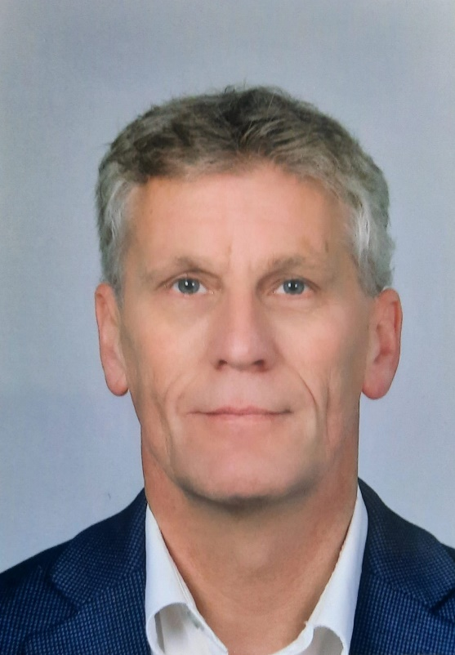 | JAN DE BOER  “De reden dat ik mij heb aangemeld als LOB-gildemeester is dat ik het delen van mijn kennis en ervaringen, en het bijhouden van het vakgebied, van groot belang vind.  Gilde-gezellen wil ik graag begeleiden bij hun eerste stappen … of tijdens het vervolg van hun loopbaan.”
Na mijn opleiding tot vakbekwaam hovenier, ben ik begonnen bij een particulier hoveniersbedrijf. Daar werd ik ingezet om te assisteren bij o.a. grafdelfwerkzaamheden op een gemeentelijke begraafplaats. Dat dit het begin van een prachtige carrière in de funeraire wereld is geworden, had ik toen nog niet voorzien. Na deze praktijk ervaring, begin ik in 1992 als jongste begraafplaats beheerder van Nederland op de gemeentelijke begraafplaats van Sneek. Door deze titel mocht ik meedoen aan het televisieprogramma ‘Wie van de drie’. Wat een belevenis en mooi dat ons vakgebied hierdoor zoveel aandacht kreeg. Sinds mijn aanstelling als beheerder, ontving ik slechts zeer beperkte ondersteuning van mijn voorganger. De ervaringen - die ik meegebracht uit de andere gemeente - werden op korte doch duidelijke wijze afgedaan met: ‘Wij doen het hier zo!’. En daar mocht ik het dan mee doen en moest ik het verder zelf maar uitzoeken. Een stevige leerschool! Administratie was destijds op de begraafplaats beperkt tot een schrift, oude grafboeken en …..niks.
Als beheerder heb ik altijd de wens gehad om te vernieuwen, zowel ‘binnen als buiten’. Hierin kreeg ik alle vrijheid van de opzichter en het hoofd van de afdeling groen bij de Gemeente Sneek. Zo heb ik een pc aangeschaft en een nieuwe baar. Maar ook moderne en veilige werkkleding, en goed gereedschap en apparatuur om mee te werken. Wat ik zelf erg fijn vond is dat de beheerder zijn eigen kostuum kan aantrekken bij het uitzoeken van een graf, het zo belangrijke voorlopen of een afspraak met een burger. In mijn optiek is de beheerder geen klusjesman, maar de gastheer/-vrouw van de begraafplaats.
Sinds 2011 heb ik de overstap mogen maken naar de Funeraire dienstverlening (begraafplaatsen administratie) van de gemeente Súdwest-Fryslân. Een stap waar ik nog geen seconde spijt van heb, omdat ik mijn praktijkervaring prima kan combineren met deze functie en de daarbij behorende vragen die vaak voorbijkomen kan beantwoorden.

